CURICULUM VITAE
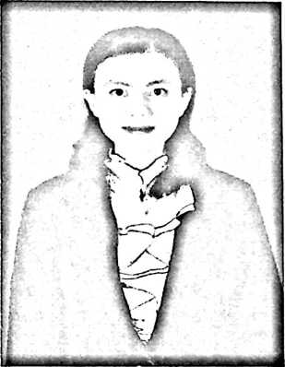
Riwayat Pendidikan
ALFRJDA PANE lahir di Balusu-Kecamatan
Balusu, Kabupaten Toraja Utara pada tanggal 10
April tahun 1996, yang merupakan anak ketiga dari
enam bersaudara dari pasangan Rahman dan
Yasinta Sallun. Penulis dari sejak kecil bercita-cita
ingin menjadi seorang guru agama pendidikan
Kristen sehingga penulis menempuh pendidikan S1
di Sekolah Tinggi Agama Kristen Negeri
(STAKN) Toraja, dengan mengambil jurusan
Pendidikan Agama Kristen.
Pada tahun 2002 penulis pertama kali menempuh pendidikan di Sekolah
Dasar (SD) Negeri 207 Inpres Bontong yang sekarang menjadi Sekolah Dasar
Negeri 4 Balusu, tamat tahun 2008. Pada tahun itu juga, penulis kemudian
melanjutkan pendidikan ke tingkat Sekolah Menengah Pertama (SMP) Negeri 3
Sa’dan Balusu yang sekarang menjadi SMP Negeri 2 Balusu, dan tamat pada tahun
2011. Setelah tamat di tingkat Sekolah Menengah Pertama, penulis langsung
melanjutkan ke Sekolah Menengah Kejuruan (SMK) Negeri 1 Sesean dengan
mengambil Jurusan Teknik Informatika dan Jaringan, tamat pada tahun 2014. Pada
tahun yang sama penulis langsung meneruskan pendidikan Program SI ke perguruan
tinggi di Sekolah Tinggi Agama Kristen Negeri (STAKN) Toraja dengan memilih
jurusan pendidikan Agama Kristen dan secara akademik terdaftar sebagai mahasiswa
STAKN Toraja angkatan 2014. Berkat dukungan orangtua, keluarga, sahabat dan
berbagai pihak akhirnya penulis tamat pada tanggal 24 Juli 2018.

